事项名称 | 未就业配偶产前检查定点医疗机构选定办理流程
设定依据 | 1.广东省医疗保障局关于贯彻实施《广东省职工生育保险规定》有关工作的通知（粤医保函〔2021〕239号）  三、切实提升管理服务水平。参保人员原则上选定一家定点医疗机构作为享受产前检查待遇的定点医疗机构。  2.《广东省职工生育保险规定》 （广东省人民政府令第287号）第十八条 职工未就业配偶享受的生育医疗费用待遇, 参照职工所在地级以上市城乡居民基本医疗保险生育医疗待遇标准执行。  3.《广东省医疗保障经办政务服务事项清单(2024年版)》  4.《东莞市医疗保障办法》第四十三条 居民医保参保人应先选定一家本市定点医疗机构作为享受产前检查待遇的定点医疗机构。
申请条件 | 1.生育保险按时足额缴费次月起  2.确诊怀孕并取得诊断证明，生育(或终止妊娠)前申请  3.本次孕期未办理过产前检查定点医疗机构选定  4.未办理异地就医备案
办理材料 | 1.《产前检查定点医疗机构选定表》原件（可在市内医保经办机构服务窗口现场领取填写）  2. 诊断证明复印件  3. 参保人有效身份证件（正反面）或医保电子凭证或社会保障卡（正面） 复印件  4. 未就业配偶有效身份证件复印件  5. 结婚证复印件（提供夫妻任意一方结婚证均可）  注：他人代办的需提供代办人有效身份证件或社会保障卡复印件
办理流程 | 窗口办理流程：  1.申请。参保人通过现场方式提出申请，按要求提交纸质申请材料。  2.受理。（1）工作人员收到申请材料之日起，即时做出受理或不予受理决定。经审查，参保人符合申请资格、标准且材料齐全、格式规范、符合法定形式的，予以受理，填写《产前检查定点医疗机构选定表》。（2）参保人不符合申请资格或标准的，不予受理，告知不予受理原因。（3）材料不齐全、格式不规范的，不予受理，告知需要补正的全部内容。  3.审核。受理后，审查人员对材料进行书面审查。（1）参保人符合申请资格、标准且材料齐全、格式规范、符合法定形式的，予以通过，出具《生育备案登记打印单》交参保人。（2）参保人不符合申请资格或标准的，不予受理，告知不予受理原因。（3）材料不齐全、格式不规范的，不予受理，告知需要补正的全部内容。  窗口办理流程图：  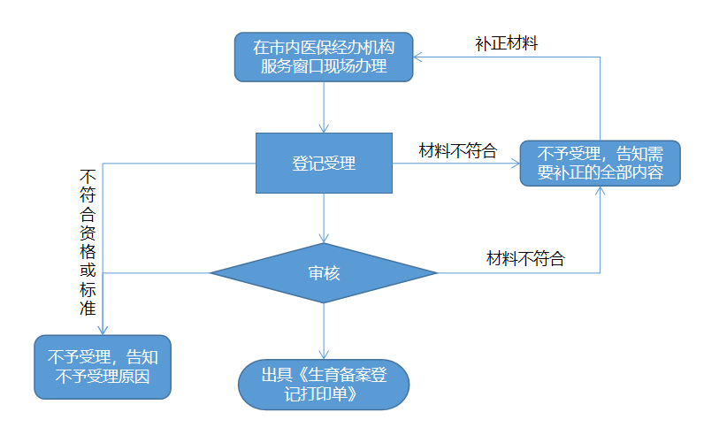
办理时限 | 即时办结
办理地点 | 市内生育定点医疗机构医保窗口或市内医保经办机构服务窗口
办理机构 | 市内生育定点医疗机构或市内医保经办机构
收费标准 | 无需收费
办理时间 | 工作日8:30/9:00-12:00、13:00/14:00-17:00（法定休息日、节假日除外）  注：由于部分镇街医保办事窗口时间不一致，请以市内各生育定点医院办公时间、市内各镇街办事窗口办公时间为准
联系电话 | 0769—12345
表格下载 | 东莞医保官网：http://www.dg.gov.cn/ylbzj/gkmlpt/content/3/3512/post_3512992.html#3332
温馨提示 | 1.产前检查定点医疗机构选定生效后，按生育保险规定按时足额缴费次月起，参保人在已选定的定点医疗机构产检的，方可按规定享受产前检查费用结算报销。  2.产前检查定点医疗机构选定生效前发生的产前检查费用及产前检查定点医疗机构选定生效后在已选定的定点医院外（已办理医疗异地就医备案的除外）产前检查的医疗费用，生育保险基金不予支付；未就业配偶市内未办理产前检查定点医疗机构选定的基金不予支付。  3.生育保险参保人符合我市医疗异地就医备案条件的，经申请医疗异地就医备案后，其未就业配偶在备案地联网定点医疗机构发生的生育门诊医疗费用可参照居民按异地普通门诊待遇规则享受。如未就业配偶市内已经选定了产检医疗机构，在医疗异地就医备案生效时市内选定产检医疗机构同时失效。未经医疗异地就医备案的，未就业配偶市外产前检查的医疗费用，生育保险基金不予支付。  4.已办理产前检查定点医疗机构选定后，不予取消。因医疗条件限制、住所变化等特殊事由，确需变更产前检查医疗机构的，应当持变更事由的相关凭证到本市医保经办机构服务窗口申请办理变更手续。变更所需材料：①原《生育备案登记打印单》；②《产前检查定点医疗机构选定表》；③变更事由相关凭证；④有效身份证件（正反面）或医保电子凭证或社会保障卡（正面）。办理变更地点：市内医保经办机构服务窗口。  5.未就业配偶产前检查定点医疗机构选定可在市内支持现场结算的定点医疗机构现场办理（是否支持现场结算具体请咨询医院）；医院不支持现场结算的，请预约至市内医保经办机构服务窗口办理。

